**Полтавська академія неперервної освіти ім. М. В. Остроградського  
  
  
  
   
  
 Відділ розвитку природничих та математичних дисциплін**

Педагогічна практика  
  
  
  
**Тема. Урок біології і екології із використанням технологій дистанційного навчання.**  
  
  
  
  
  
  
  
   
 Виконала: Гончаренко Олена Анатоліївна

учитель біології та екології

Загальноосвітня школа I-III ступенів №1 Горішньоплавнівської міської ради

Кременчуцького району Полтавської області

В своїй роботі при проведені дистанційних занять з учнями використовую синхронний, або асинхронний режим відповідно до навчального плану. Наша школа і безпосередньо я працюємо на платформі Google Classroom. Паралельно завдання скидаю на Viber групи класів. Також за потреби відеозв’язок здійснюю через Viber чи телефон. На своїх уроках використовую розробки як свої так і взяті із Інтернету, так відео беру You Tube. В своїй роботі використовую такі платформи, як: “Всеосвіта” та “На урок”. Також використовую освітню платформу “LearningApps.org”   
 Пропоную конспект уроку для дистанційного навчання з біології і екології для учнів 10 класу. Матеріал включає всі основні етапи уроку для ефективного засвоєння навчального матеріалу. В роботі присутні інтерактивні вправи, мотиваційний момент, новий матеріал викладений у формі презентації. Для закріплення здобутих знань учням пропоную виконати вправи. Етап узагальнення знань містить практичні, теоретичні та творчі завдання, які дають змогу проявитися кожному учню.

**Конспект уроку для дистанційного навчання з біології**

**(для роботи з учнями 10 класу)**

**Тема:**

**Репродукція клітин**

**Мета:**

***Знаннєвий компонент:*** оперує термінами та поняттями: мітоз, амітоз, репродукція ; називає: етапи мітозу; наводить приклади: типів репродукції клітин; пояснює: біологічне значення мітозу та амітозу; характеризує: періоди клітинного циклу

***Діяльнісний компонент:*** складає порівняльну характеристику етапів клітинного циклу; демонструє навички роботи з підручником, додатковими джерелами інформації; використовує здобуті знання на практиці піл час виконання вправ, рішення задач

***Ціннісний компонент:*** оцінює: вплив чинників на здійснення процесу мітозу, амітозу; важливість профілактики онкологічних захворювань; обґрунтовує судження про: вплив способу життя на формування людського організму; виявляє власне ставлення до значення наукових відкриттів; правил біологічної етики

**Підручник:**

Біологія та екологія (рівень стандарту): підруч. для 10 кл. закл. заг. серед. освіти / В.І.Соболь. – Кам’янець-Подільський : Абетка, 2018. – 256 с.: іл.

**Хід заняття**

**І**. **Актуалізація опорних знань**

|  |  |
| --- | --- |
| **Вправа на вибір** | |
| Трансплантація тканин та органів у людини | [**https://bit.ly/2yc6BlS**](https://bit.ly/2yc6BlS) |
| Поміркуйте! | Завдання стор.219 |
| Кросворд «Трансплантація тканин та органів у людини» | [**https://bit.ly/2XBg4xA**](https://bit.ly/2XBg4xA) |

**ІІ. Мотивація навчально-пізнавальної діяльності**

 З англ. «Ніколи не зупиняйся вчитися»

**ІІІ. Вивчення нового матеріалу**

**Репродукція** – це процес відтворення на різних рівнях

|  |  |
| --- | --- |
| **Рівень організації** | **Приклад репродукції** |
| Молекулярний | Репродукція ДНК |
| Субклітинний | Репродукція вірусів |
| Клітинний | Репродукція клітин – відтворення нових клітин шляхом поділу вихідної клітини. Дочірні клітини мають однакову спадкову інформацію між собою та з батьківською вихідною клітиною  **Категорії репродукції тваринної клітини:**   1. ***Високоспеціалізовані клітини*,** що не діляться (нейрони, клітини скелетних м’язів, кардіоміоцити) 2. ***Поновлювані клітини*** (ентнроцити, камбіальні клітини) 3. ***Стовбурові клітини*** – клітини, що зберігають здатність до поділу протягом всього життя організму, замінюють клітини, які гинуть 4. ***Клітини, які зазвичай не розмножуються***, але за певних умов можуть диференціюватися та вступати у мітоз (гепатоцити)   **Значення репродукції:**   1. Ріст організмів 2. Фізіологічна регенерація 3. Нестатеве розмноження 4. Безперервність існування наступних поколінь клітин 5. Збільшує адаптивні можливості організмів 6. Створює умови для індивідуального та історичного розвитків |
| Організмовий | Репродукція організмів |

|  |  |
| --- | --- |
| **Типи репродукції клітин** | |
| **Мітоз**  ***Непрямий поділ*** | **Амітоз**  ***Прямий поділ*** |
| Від грец. mitos- нитка | Від грец. а-не,без + mitos - нитка |
| Поділ еукаріотичних клітин, внаслідок якого утворюються дві дочірні клітини з таким самим набором хромосом, що й у материнської клітини | Внаслідок поділу утворюються дві дочірні клітини з приблизно однаковою спадковою інформацією.  Може обмежуватись поділом ядра без поділу цитоплазми, що призводить до утворення дво- або багатоядерних клітин |
| Відбувається після інтерфази – проміжок часу між двома мітозами.  Має етапи (фази): профаза, метафаза, анафаза, телофаза | Відбувається шляхом поділу ядра, без реплікації ДНК, конденсації хромосом, без утворення веретена поділу |
| Характерний для клітин рослин, тварин, грибів | Властивий високоспеціалізованим клітинам (нейронам, хондроцитам, лейкоцитам крові, клітинам ендотелію кровоносних судин), клітинам пухлин, старіючим клітинам, клітинам приреченим на загибель (клітини зародкових оболонок ссавців) |
| **Значення:**   1. Точне відтворення клітин 2. Рівномірний розподіл хромосом материнської клітини між двома дочірніми 3. Підтримання сталості каріотипу 4. Є основою росту, регенерації 5. Є основою нестатевого розмноження організмів | **Значення:**   1. Клітини зберігають функціональну активність 2. Дочірні клітини ділитись не можуть 3. Швидко поповнюється кількість клітин у процесі репаративної регенерації |
| **C:\Users\Teacher\Desktop\ІМЦ конспекти Боровик Н.В\335.png** | Амитоз |

**Вправа «Клітинний цикл»** [**https://bit.ly/3a83Nn0**](https://bit.ly/3a83Nn0)

**Інтерфаза** – це комплекс процесів у клітині між двома клітинними поділами

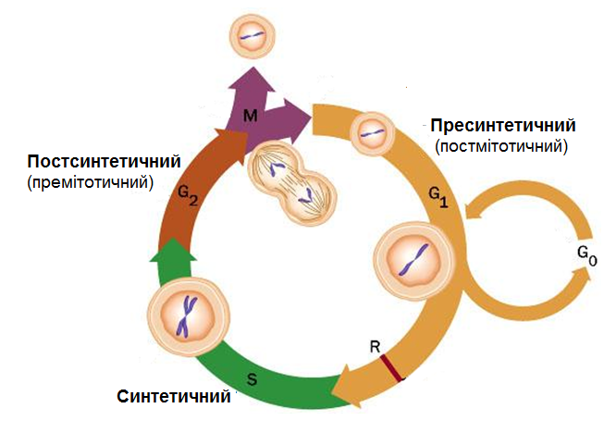

|  |  |
| --- | --- |
| **Інтерфаза** | |
| **Назва періоду** | **Особливості періоду** |
| **Пресинтетичний**  *(постмітотичний)*  **G1** | * Синтез РНК та білків, які необхідні для утворення клітинних структур * Накопичення енергії |
| **Синтетичний**  **S** | * Синтез ДНК і реплікація хромосомних структур (до кінця періоду вміст ДНК подвоюється) * Продовжується синтез РНК та білків |
| **Постсинтетичний**  *(премітотичний)*  **G2** | * Підготовка до мітозу: * ДНК не синтезується * Відбувається нагромадження енергії * Триває синтез РНК і білків, переважно ядерних |

**Вправа на закріплення** **«Періоди інтерфази»** [**https://bit.ly/34x2a15**](https://bit.ly/34x2a15)

**Для кращого запам’ятовування прослухайте та проспівайте пісню**

**«Пісня про мітоз»** [**https://bit.ly/2wHhvQa**](https://bit.ly/2wHhvQa)

|  |  |
| --- | --- |
| **Етапи мітозу**  **(М-фаза клітинного циклу)** | |
| **Профаза**  *фаза конденсації хромосом* | Гомологічні хромосоми відокремлені  Хромосоми конденсуються двохроматидні хромосоми  Центріолі розходяться до полюсів  Ядерце зникає  Ядерна оболонка розпадається  Формується веретено поділу |
| **Метафаза**  *фаза розташування хромосом на екваторі клітини* | Пари хроматид розташовані на екваторі веретена  Центромери розташовані в одній площині на екваторі  Прикріплюються короткі нитки веретена поділу до центромер  Двохроматидні хромосоми розташовуються на екваторі клітини в один ряд |
| **Анафаза**  *фаза розходження хромосом* | Центромери діляться  Нитки веретена поділу скорочуються  Розходяться однохроматидні хромосоми до полюсів |
| **Телофаза**  *фаза деконденсації хромосом* | Відбувається деконденсація однохроматидних хромосом  Центріолі розташовуються біля ядра  Формуються ядерця  Утворюється ядерна оболонка  Руйнується веретено поділу  Кількість хромосом у дочірніх клітинах дорівнює їх кількості в батьківських клітинах  Дочірні клітини мають обидві гомологічні хромосоми (у диплоїдів) |

|  |  |
| --- | --- |
| **Вправа на вибір** | |
| **Вправа «Етапи мітозу»** | [**https://bit.ly/2VqYKIT**](https://bit.ly/2VqYKIT) |
| **Вправа «Характеристика етапів мітозу»** | [**https://bit.ly/2VpRugC**](https://bit.ly/2VpRugC) |

**Регуляція ділення нормальних клітин**

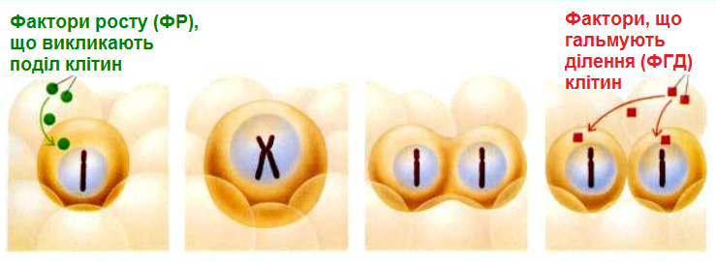

**Перегляньте відео «Мітоз» та самостійно назвіть етапи мітозу**

[**https://bit.ly/2VudEht**](https://bit.ly/2VudEht)

|  |  |
| --- | --- |
| **Чинники, що впливають на мітоз** | |
| **Зовнішні**  *(Позаклітинні)* | **Внутрішні**  *(Внутрішньоклітинні)* |
| * Добові ритми * Гамма промені * Рентгенівські промені * Гальмується високою температурою * Гальмується високими дозами радіації * Гальмується дією рослинних отрут | * Вплив системи нейрогуморальної регуляції * Дія гормонів надниркових залоз, гіпофіза, щитоподібної залози, статевих клітин * Послідовність здійснення стадій мітозу * Після певної кількості поділів вмикається генетична програма, що не допускає розмноження нащадків цієї клітини |

**ІV. Узагальнення, систематизація знань і вмінь**

***Практичні завдання***

* Самостійна робота з таблицею стор. 222. Заповніть таблицю порівняльної характеристики процесів мітозу та амітозу
* Розв’яжіть вправи «Мітоз» стор. 222

***Теоретичні*  *завдання***

* Опрацюйте матеріал параграфа та знайдіть відповіді на питання стор.218

***Творчі завдання***

* Оцініть значення та сформулюйте своє ставлення (стор.22) до наукового відкриття регуляторних молекул клітинного циклу для практичної діяльності людини.

**V. Домашнє завдання**

* Опрацювати § 56;
* Відповісти на запитання до § 56 усно;
* Створіть лепбук «Мітоз»;
* Перегляньте відео «Мітоз» <https://bit.ly/3bcpjby>

**Використані джерела**

1. Біологія: довідник школяра та абітурієнта / І.Барна./Тернопіль: Підручники і посібники, 2016.-768 с.: іл.
2. Відео «Мітоз» URL: <https://www.youtube.com/watch?v=DHuNo7FB6Kg&list=PL44ZDz6Ke7axmuwxkuoxr2OYZIBrJtdew&index=17>
3. Відео «Мітоз» URL: <https://i.ytimg.com/vi/_133V5Ugyqw/hqdefault.jpg?sqp=-oaymwEYCKgBEF5IVfKriqkDCwgBFQAAiEIYAXAB&rs=AOn4CLAB2NSINhz22ryN-59WBrF24YF1PQ>
4. Резніченко В.П. Біологія у порівняльних таблицях. – Кам’янець – Подільський: Аксіома, 2007. – 172 с.
5. Соболь В.І. Біологія та екологія (рівень стандарту): підруч. для 10 кл. закл. заг. серед. освіти / В.І.Соболь. – Кам’янець-Подільський : Абетка, 2018. – 256 с.: іл.
6. Як легко підготуватися до ЗНО-2020 з біології. Пісня про мітоз ZNOUA <https://bit.ly/2wHhvQa>